1. Logeo de usuario – persona:
   1. Normal
   2. Profesional

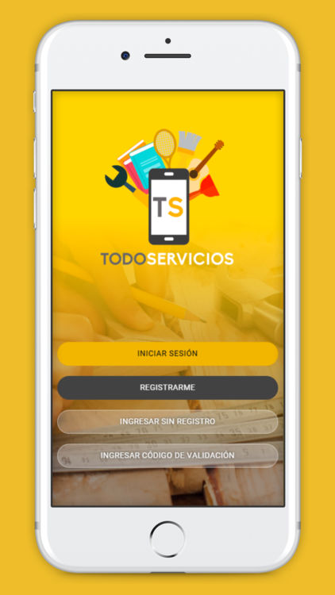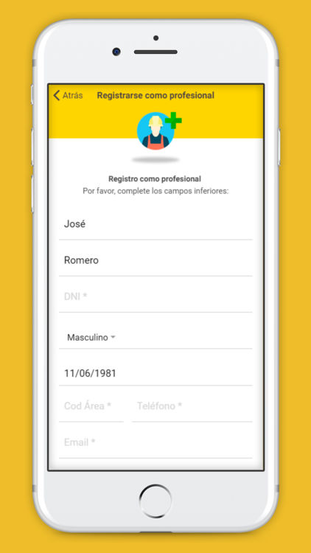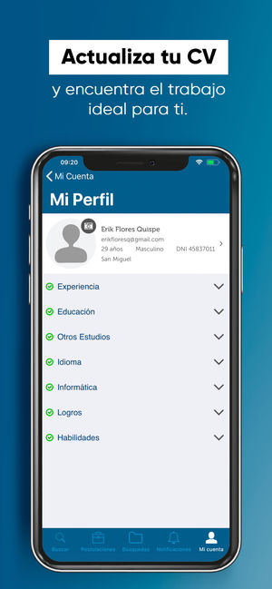

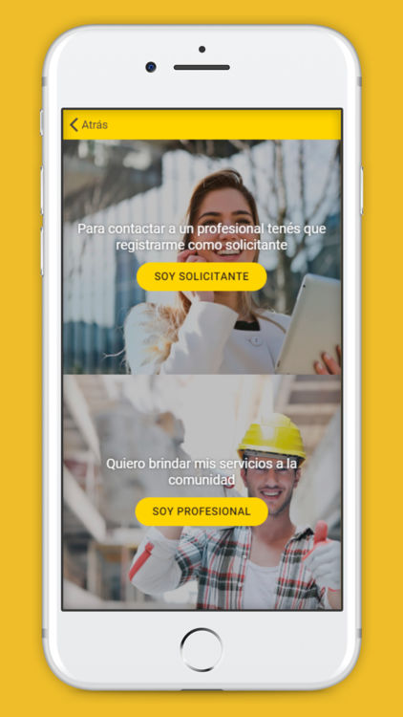

(si no está logeado solo podrá buscar empleos)

1. ¿Dónde te encuentras? – mapa de ubicación
2. Publicidad: Anuncios por usuarios / Especialidades / Filtros / Profesionales
3. Trabajos hechos (historial) / trabajos para mi (donde yo postule y aceptaron mis servicios) / Mensajes (de empleadores)

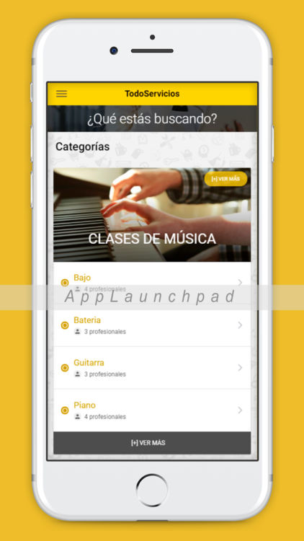

1. Al contratar: enviar dirección / ver mi dirección / cuando? / modo de pago / Descripción / fotos
   1. Empleador: Publicar anuncio / Contacto / Anuncios (Historial-Persona) / calificación al empleado

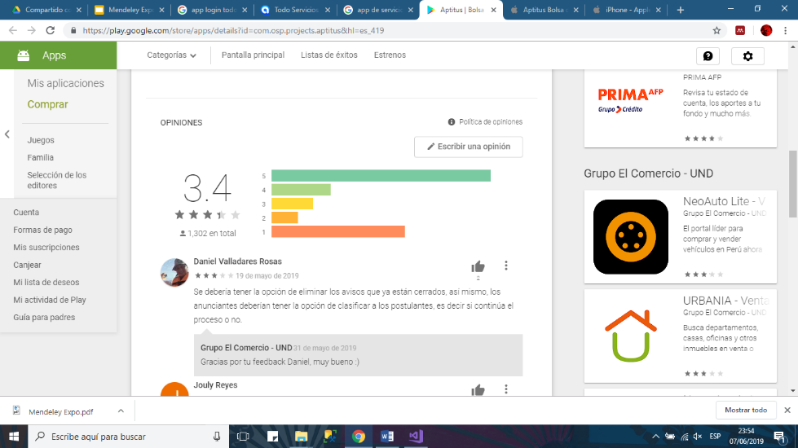

* 1. Empleado: Hoja de vida / Trabajos realizados y pendientes (antecedentes o historial) / Alertas / Postulaciones / Horario (7 dias y horario de atención)

